本期导读：
- 信息学奥赛获奖喜讯
- 2012年创意小发明设计比赛决赛
- 刘波老师开设市级公开课
- 机器人课堂活动剪影

信 息 技 术 教 研 组 主 办
2012年10月28日 第10期

信息学奥赛获奖喜讯：全省前50名，我校有7人
11月11日，第十八届全国信息学奥林匹克联赛（江苏赛区）在南京航空航天大学落下帷幕。本次比赛备受社会关注，因为这是五大学科奥赛省级赛区比赛最后一年具有保送资格，很多高三学生刻苦拼搏，希望能够搭上这趟末班车（也只有高三年级的学生具有这个资格，其他年级学生即使分数再高也没有资格）。
今年，江苏省共有15875名学生参加了初赛，比去年增加了57.15%。其中，457名初赛成绩优异的学生参加了提高组（高中组）的复赛（决赛），决赛分为两试，每试3.5小时。
经过两天的紧张比赛，再经过中国计算机学会的统一评测，我校共有22位同学获得了江苏赛区一等奖。其中，全省前50名，我校有7人；高二(1)班洪鑫焰同学进入全省前十名，为明年的省队选拔打下了一个很好的基础；高三(1)班田菁曳同学获得最佳女选手；高三年级的李琛、秦珂钰两位同学获得了非常宝贵的保送资格。
至此，本届高三年级参加信息学奥赛的9位同学都获得了保送资格。其中，徐磊、陈子旸、高旺3位同学在高一年级就已经获得保送资格，包奇、周西友、钱君祺、田菁曳4位同学在高二年级获得保送资格。徐磊同学还获得了亚太区国际金牌和全国决赛银牌，已提前被清华大学录取。田菁曳同学也获得了全国决赛银牌，已提前被北京大学录取。陈子旸、包奇、周西友3位同学也都因为竞赛成绩突出，已经提前被复旦大学录取（其中，陈子旸、包奇两位同学已于今年9月份到复旦大学报到学习和参加大学生程序设计比赛）。钱君祺同学已被浙江大学预录取。

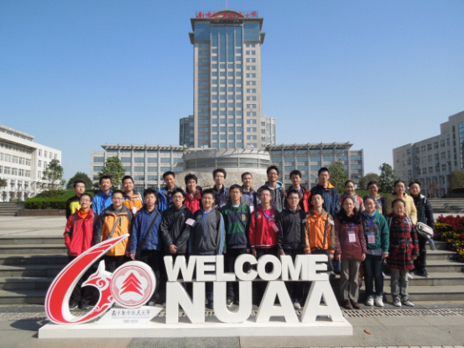

创意无限 展我风采——我校举行2012年创意小发明设计比赛
12月11日，常州一中2012年创意小发明设计比赛决赛在录播教室举行。来自高一年级的30余名选手带着各自的创意项目在此汇聚，他们为到场的校领导及教师裁判展示了自己的创意成果。
本届评选活动于2012年9月启动，共收到了高一年级的近800份创意设计作品。通过各班推荐，有30余项创意设计项目参加本次决赛，作品涵盖了自然科学、模型物理、计算机等多个领域，展现了选手们充满智慧的创意。吸尘板擦、虚线划线器，五线谱划线器等设计着眼教师课堂教学的种种不便，体现了学生对老师的关心；智能防雨窗、午睡枕、可调式公交拉手、手机防盗器、防倒书架等设计则着眼日常生活的方方面面，体现了学生善于观察、乐于思考、勤于动手的发明家素养。通过同学们的现场展示，评委团的现场点评与提问交流，最终现场打分产生了9个一等奖。
创意小发明设计比赛开展三年以来，以让学生“快乐创意”为宗旨，为学生的全面发展提供了良好的舞台。总体来说，本次参赛的创意既充满了想象力又符合现有科学技术的发展方向，希望这些创意设计能够在不久的将来实现，让我们未来的生活更加美好。

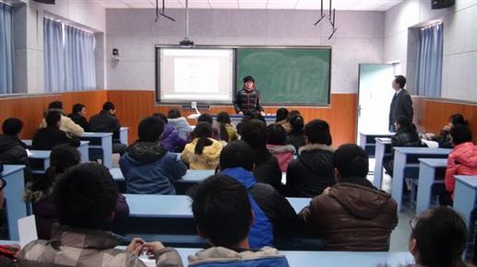

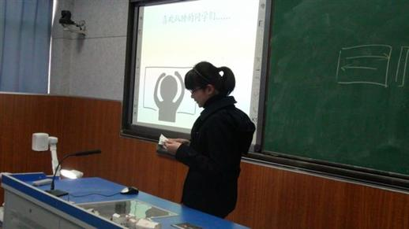

八校联合展风采---刘波老师开设市级公开课
12月1日，常州市八所高中联校主题教研活动在江苏省溧阳中学隆重举行，来自省常中、常州市一中、北郊中学、前黄中学、武进高中、奔牛高中、华罗庚中学和省溧中的常州市八所高中的领导专家老师以及省内其它40多所兄弟学校的领导专家老师们约400人共同参加了题为“选择适切的学科课型进行课堂教学，提高学生的学习能力”的主题教研活动，语数外物化生政史地信息技术通用技术音体美全面开课。
我校刘波和省前中的赵克己老师开设了《发现问题》的通用技术同题异构研究课，受到一致好评。
课后，老师们分组进行了研讨活动，老师们根据本学科的特点，对课型选择、教学方式、课改心得等方面进行了深入的探讨，老师们都觉得收益颇丰。整个课堂教学全程录像并将作为优质教学资源在网络上共享。八所高中主抓教学的校长们也就如何更进一步地打造优质高效课堂，提高教学效益，提升学校内涵进行了研讨。

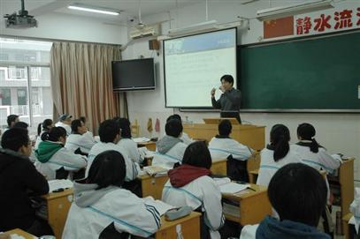

机器人课堂活动剪影

